Ý tưởng http://wiki.vfossa.vn/mhst:ideas:mhst2013:gatein01
E-learning system base on exo platform portal
Functional case
CRUD study
Gen question
manager point
online test

tham khảo
http://www.sakaiproject.org/sakai-products
https://oae-community.sakaiproject.org/
https://testdrivesakai.com/portal/

http://www.olat.org/
http://demo.olat.org/demo/dmz/

Quy trình xây dựng
P0: làm POC
Design

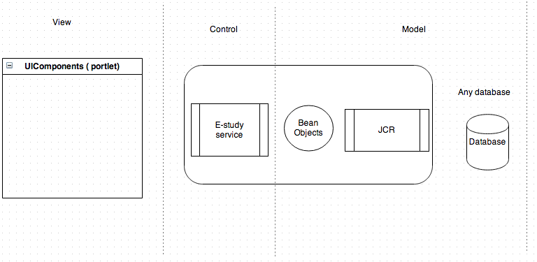

Entities

User
Administrator
Membership

Session Category
Name

Session
Title
Description
References link
Video link
File link

Question
Title
Correct answer
Answers

Testing
Time
Number of question
Total point
Answered

Data design

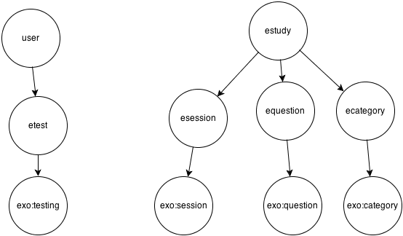

Classes design
DataStorage

JcrDataStorage
Webservice

ESeesison
ECategory
EQuestion
ETesting

UIEStudyPortlet

UISessionFrom
UIQuestionFrom

UICategoryTree
UISessionList
UISessionPage
UISearch

APIs

Public getEstudyHome
Public saveCategory
Public getCategories
Public getCategory
public removeCategory

Public saveSession
Public getSessions
Public getSession
public removeSession

Public saveTesting
Public getTestingScore
public removeTesting

UI Mockup

Home page

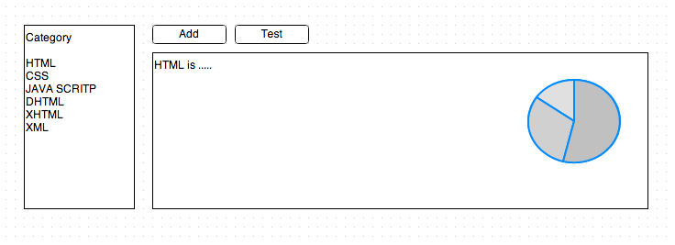

Category tree

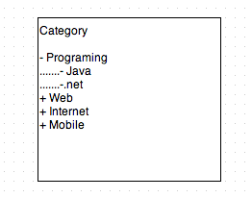

Test list

Chia phase

P1: Hoàn thành sản phẩm đơn giản
upload và public thành công file học liệu html dùng module quản lý resoruces
form nhập câu hỏi
form cập nhật bài học
trang làm trắc nghiệm, có hện kết quả sau khi hoàn thành
module gen câu hỏi dựa vào ngân hàng câu hỏi

P2: Hoàn thiện sản phẩm
tìm kiếm
lưu thông tin kết quả trắc nghiệm
danh sách liệt kê kết quả, tính điểm
tuỳ biến học liệu và cung cấp các loại định dạng khác nhau
phải dùng đến hệ thống
DMS
ECMS
CALENDAR
tính năng nhắc nhở lịch nhắc nhở bài học lớp học
tạo khoá học và đăng ký học

P3: Tuỳ biến sản phẩm tích hợp WCM và ECMS
chuyển thành các loại survey online ?
tích hợp FAQ hay làm hệ thống FAQ mới theo bài học?
nghiên cứu về việc phải sử dụng đến khối lượng dữ liệu lớn ?
tuỳ biến bài học thành content chứ không phải html hay pdf đơn giản ?
module đặt lịch public nội dung ?

P4: Triển khai sản phẩm thực tế và phiên bản enterprise ?
tích hợp mobile ?
tích hợp social ?

